Professionel musiker for en dag!
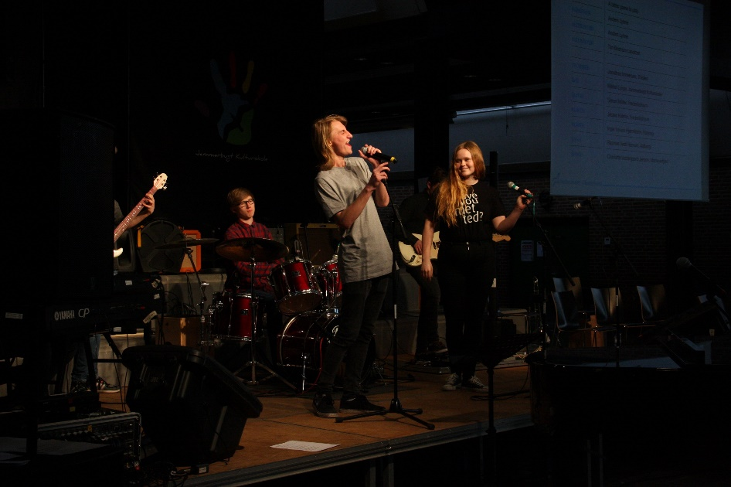

Lørdag d. 1. feb. sætter unge nordjyske band hinanden stævne i Det Musiske Hus i Frederikshavn til en dag, hvor livet som professionel musik skal afprøves.
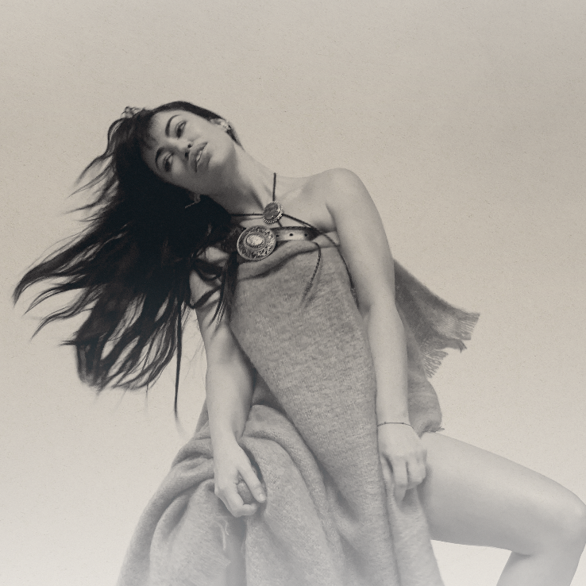
Det er sammenslutningen Kulturskoler i Nordjylland, som - i samarbejde med det regionale spillested i Frederikshavn - slår dørene op til en spændende dag i musikkens tegn. De seks deltagende bands får mulighed for at udvide deres professionelle netværk i mødet med andre unge nordjyske bands og musikere på en dag, som indeholder både workshops, foredrag og en professionel koncert med sanger og sangskriver Aura Dione. Og så skal de deltagende bands skal naturligvis også spille for hinanden og publikum. Dørene åbnes for publikum til gratis koncert kl. 16, dels med de unge selv men også med dagens hovednavn, den danske sanger og sangskriver Aura Dione.
”Det er vores andet arrangement, hvor vi tværregionalt prøver at udvikle og styrke de lokale rytmiske musikmiljøer for unge musikere. I november lavede vi for første gang Musik camp Nord, hvor ca. 50 unge mødtes for at arbejde med sangskrivning, kreativitet og e-musik. Det følger vi nu op på med denne dag i Frederikshavn, hvor vi fokuserer på både de muligheder og udfordringer man har som ungt band i Nordjylland,” udtaler afdelingsleder fra Aalborg Kulturskole, Lasse Baggenæs. Og han fortsætter: ”Vi fik rigtig god respons fra deltagerne på vores musikcamp i efteråret og blandt andet derfor ser vi meget frem til 1. feb. og mødet med de deltagende bands. Vi glæder os til at opleve de kreative processer og hele den stemning, der opstår når unge, kreative og nysgerrige musikmennesker mødes,” slutter Lasse Baggenæs.
Aura Dione er en af de stærke kvinder i dansk popmusik. På sin nyeste single har Aura fundet stor inspiration i sine fans og de stærke kvinder omkring hende, hvilket har resulteret i et opløftende pop-hit skrevet til alle dem der har fået deres hjerter knust.
Der er gratis adgang til koncerten kl 16 med de seks lokale bands og Aura Dione.

Kontakt:
Lasse Baggenæs, Aalborg Kulturskole, tlf. 25204148. Lbag-skole@aalborg.dk
Adresse:
Det Musiske Hus, Rådhus Allé 98, DK-9900 Frederikshavn
Aura Dione
Pressemateriale findes her
Kulturskoler i Nordjylland:
Kulturskoler i nordjylland (KiN) er et samarbejde mellem alle de nordjyske musik- og kulturskoler. Læs mere på vores hjemmeside.
MusikCamp Nord
Denne dag ligger i forlængelse af MusikCamp Nord, som er en del af en længere forløb i Kulturskoler i Nordjylland med fokus på rytmisk sammenspil, sangskrivning og fælleskaber. Forløbet er ud- og afviklet i samarbejde med de regionale spillesteder og støttes af Statens Kunstfond og KulturKANten. Læs mere her, og se TV2 Nords indslag fra MusikCampen her.

